2000 óta folyamatosan melegszik a Balaton, Keszthelynél csaknem 2°C-kal emelkedett az átlaghőmérséklet
Műholdas felvételek és helyi mérések szerint évtizedenként 0,7 °C-kal emelkedett a Balaton átlaghőmérséklete az elmúlt 20 évben. A HUN-REN Balatoni Limnológiai Kutatóintézet (BLKI) felmérése azt is kimutatta, hogy a tó nyugati része főleg tavasszal és nyáron, keleti része inkább ősszel és télen melegszik. A kutatók szerint a következő évtizedekben is hasonló ütemű melegedés várható, ráadásul a tó beépítése is csak erősíti ezt a folyamatot.
A sekély tavak, mint például a Balaton, különösen érzékenyek a klímaváltozásra, mert gyorsabban melegednek fel és hűlnek le, mint a mélyebbek, és a vízháztartásuk is érzékenyebb. A sekélyebb tavak a magasabb hőmérséklet miatt több vizet párologtatnak el, ami vízszintcsökkenéssel járhat, ezért a Balaton is jobban ki van téve a hőmérsékleti változásoknak.
Ha minden így marad, tovább melegszik a Balaton
A HUN-REN Balatoni Limnológiai Kutatóintézet munkatársai archivált műholdas adatok felhasználásával azt vizsgálták, hogyan változott a tó felszíni vízhőmérséklete az elmúlt 20 évben. Műholdas felvételek és helyi mérések segítségével megállapították, hogy a Balaton átlaghőmérséklete évtizedenként 0,7 °C-kal emelkedett. A hőmérséklet-növekedés a legsekélyebb, nyugati Keszthelyi-medencében volt a legnagyobb: 2000 és 2024 között 1,8 °C. A felmérés azt is kimutatta, hogy a Balaton sekélyebb, nyugati része főként tavasszal és nyáron, míg a tó mélyebb, keleti része inkább ősszel és télen melegszik – mondta el Somogyi Boglárka tudományos főmunkatárs, a Hidrobotanikai és Mikrobiális Ökológiai Kutatócsoport vezetője.
Hogy 10 vagy 20 év múlva mennyivel emelkedhet a Balaton átlaghőmérséklete, arról nincsenek pontos számaik, mondta Li Huan, a tanulmány elsőszerzője, ugyanakkor hozzátette: már elkezdtek dolgozni egy hosszabb, több évtizedes utóvizsgálaton, hogy pontosabb előrejelzést készíthessenek.
„Az előzetes munkánk szerint, ha az éghajlatváltozás nem enyhül, folyamatos felmelegedés várható, vagyis 10-20 év múlva a víz hőmérséklete továbbra is 0,5-0,7°C-kal fog emelkedni évtizedenként” – tette hozzá a kutató.
Nemcsak a klímától melegszik a tó, hanem a beépített parttól is
Li Huan szerint bár a Balaton körüli kikötők növekvő mérete és száma önmagában nem befolyásolja a vízhőmérsékletet, azonban a tó körüli városi területek (a partvonal 2/3-a városias) melegíteni fogják a tavat. Ezt támasztja alá a mostani kutatásuk, amelyben kitérnek arra is, hogy az emberi tevékenységektől (urbanizáció, feltöltések) is nőhet a hőmérséklet. Hozzáteszik: a részletes hőmérséklet-változások megértése segíthet abban, hogy jobb környezetvédelmi, vízgazdálkodási és turisztikai stratégiákat készíthessenek a Balatonnál.
A melegebb Balatonnak nem örülnek az őshonos fajok
Az utóbbi években a Balatonnál is jellemző enyhébb telek és melegebb nyarak kedvező feltételeket teremthetnek a nem őshonos fajok, például bizonyos szubtrópusi és trópusi algák, halak és növények számára, amelyek így az őshonos fajokkal versenyezhetnek. Ha a hűvösebb körülményekhez szokott őshonos fajok nem tudnak elég gyorsan alkalmazkodni a változó éghajlathoz, akár a kihalás is veszélyeztetheti őket.
„Noha az őshonos fajok bizonyos mértékig képesek alkalmazkodni a körülményekhez, a környezeti változások üteme meghaladhatja alkalmazkodóképességüket. Ez jelentős változásokat eredményezhet a balatoni ökoszisztéma szerkezetében és működésében, és így az ellenállóbb nem őshonos fajok dominálhatnak” – hangsúlyozta Tóth Viktor tudományos főmunkatárs.
Sajtókapcsolat:
- Torda Júlia, kommunikációs vezető
- torda.julia@hun-ren.hu
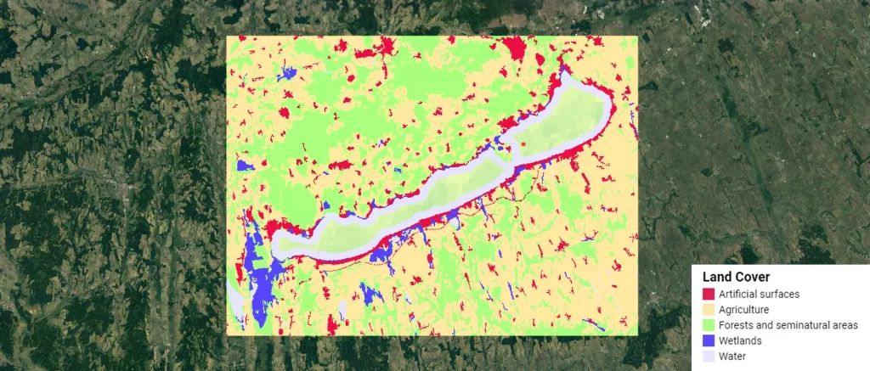 | © HUN-REN BLKI
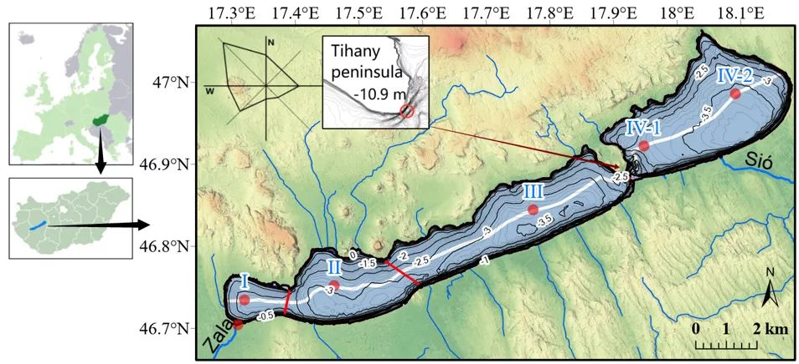 | © HUN-REN BLKI
Eredeti tartalom: HUN-REN Magyar Kutatási Hálózat
Továbbította: Helló Sajtó! Üzleti Sajtószolgálat
Ez a sajtóközlemény a következő linken érhető el:

